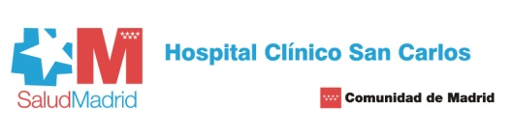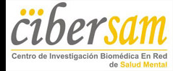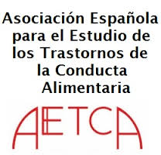

Humanizando los Trastornos de la Conducta Alimentaria
El cerebro y el sufrimiento en la Anorexia y en la Bulimia nerviosas

Auditorio. Hospital Clínico San Carlos. Madrid 30 de Junio de 2017

Organización:
Dra. Marina Díaz Marsá
Jefa de Unidad de TCA. Hospital Clínico San Carlos. Presidenta de la Sociedad de Psiquiatría de Madrid. Investigadora. Cibersam
Pepe Martínez. y Marisol Picón
Productores audiovisuales. Sinduda Comunicación.

9.00 . Inauguración
Julio Zarco. Ex Director general de Humanización de la asistencia sanitaria. Consejería de Sanidad. Madrid.
Julio Mayol . Director médico del Hospital Clínico San Carlos
Blanca Reneses. Jefa de Servicio de Psiquiatría del HCSC
Marina Díaz Marsá . Jefa de Unidad de TCA.Hospital Clinico San Carlos. Presidenta de Sociedad de Psiquiatría de Madrid. Cibersam

9.30 . “La vida de Ana “: Quiero dar mi testimonio
Modera : Marina Díaz Marsá.
Presentación del documental y discusión:
Pepe Martínez. Coautor del documental.
- Ana Rodríguez Quintero. Protagonista del documental
- Sonia Coca. Protagonista del documental

10.30. La Desnutrición en los TCA. Una gran olvidada.
Modera : Francisco Ferre. Jefe de Servicio del Hospital Gregorio Marañón. Unidad de TCA
Presentación: Las consecuencias de la desnutrición en el cerebro y en el organismo. Dra. Pilar Matía. Servicio de Endocrinología y Nutrición.. Hospital Clínico San Carlos

11.00. Nuestras herramientas en los TCA
Modera: Dra. Mar Faya. Psiquiatra. Hospital Niño Jesús. Madrid.
Presentaciones:
Más allá del síntoma alimentario Irene de la Vega. Psicóloga. Unidad de TCA .Hospital Clinico San Carlos
La comunicación y el vínculo en el comedor terapéutico Cruz Martín Alvarez y Lourdes González Cordón . Enfermeras. Unidad de TCA. Hospital Clínico San Carlos
La importancia y la visión de las familias Representantes de las Asociaciones de familiares ADANER y FEACAB

12.00 Descanso

12 30. ¿ Por qué no puedo salir de la enfermedad ? Investigación en los TCA.
Modera : Dr. Celso Arango. Jefe de Servicio de Psiquiatría Infantojuvenil. Hospital Gregorio Marañón. U. Complutense. Cibersam
Presentación : La inflamación cerebral y sus consecuencias en los TCA. Dr. Juan Carlos Leza . Catedrátrico de Farmacología. Universidad Complutense. Cibersam.

13.00. Otras herramientas para abordar los TCA
Modera: Dra.Marina Díaz Marsá.
Presentaciones:
El sentimiento de vacío en los TCA. Dr. Jose Luis Carrasco. Catedrático de Psiquiatría. Jefe de Unidad de Trastornos de la Personalidad. H. Clínico San Carlos
La importancia de la trascendencia .Javier Alonso Sandoica. Periodista. Capellán del HCSC
Aprendiendo a Ser .Jornadas “Quiero ser“. Dra. Marina Díaz Marsá

14.30 Cierre: Las protagonistas

